CURICULUM VITAE
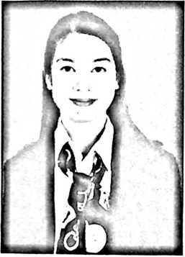
Jean Herlen Pasaung, dilahirkan di Kabupaten Tolitoli Kelurahan
Baru Kecamatan Baolan pada hari Jumat tanggal 13 Juni 1997. Anak
pertama dari dua bersaudara bersama Bendelina Juwita Pasaung, dari
pasangan Pdt. Herman Piding Pasaung S.Th (Alm) dan Dra. Helena
Hendrika Lekka. Penulis menyelesaikan pendidikan di Taman Kanak-
kanak Pembina di Kecamatan Baolan Kabupaten Tolitoli pada tahun
2002. Pada tahun yang sama, penulis menempuh Sekolah Dasar di Sekolah Dasar Negeri
Lunguto Kecamatan Palele Kabupaten Buol tahun 2002, Sekolah Dasar Katolik Santa Teresia
Kecamatan Baolan Kabupaten Tolitoli tahun 2003, Sekolah Dasar Negeri 1 Malala Kecamatan
Dondo Kabupaten Tolitoli tahun 2003-2004, Sekolah Dasar Negeri Lantapan Kecamatan Galang
Kabupaten Tolitoli tahun 2004-2005 dan tamat pada tahun 2008 di Sekolah Dasar Negeri 2 Nalu
di Kecamatan Baolan Kabupaten Tolitoli. Pada tahun 2008 penulis melanjutkan pendidikan di
Sekolah Menengah Pertama Negeri 5 Tolitoli kecamatan Baolan dan selesai pada tahun 2011
kemudian melanjutkan ke Sekolah Menengah Keatas Negeri 1 Tolitoli jurusan Akuntansi dan
tamat pada tahun 2014. Pada tahun 2014 penulis melanjutkan pendidikan di perguruan tinggi
negeri tepatnya di Sekolah Tinggi Agama Kristen Negeri (STAKN) Toraja Jurusan Teologi
Kristen pada Program Studi Teologi Kristen, penulis menyelesaikan kuliah strata satu (SI) pada
tahun 2018.

